令和元年度サテライト高森教室

参加無料

［経歴］

令和元年１２月１７日（火）

１３：３０～１５：１０（受付１３：００～）

高森総合センター

おおいた観光特使

大分合同新聞文化教室　講師

大分県人権問題講師団　講師

**気**

**て**

**笑**

**つ**

**〔口演〕地域づくりは、つながりづくり**

**～高森に広げよう！笑顔の輪！～**

〔主催：熊本県教育委員会・高森町教育委員会〕

矢野大和氏口演会



**元**

**申し込みなど**

裏面

1956年　鷹鳥屋神社の社家の長男として生まれる

1980年　宇目町役場に勤務　鷹鳥屋神社 宮司になる

1989年　国民文化祭さいたま全国素人落語競演会にて最優秀賞を受賞

2001年　「宇目町観光大使」に任命される

2005年　佐伯市職員となり「佐伯市観光大使」に任命される

2011年　大分合同新聞 文化教室「話し方教室」を開始

おおいた観光特使に任命される

|  |  |  |  |  |
| --- | --- | --- | --- | --- |
| 矢野　大和　氏　口演会申し込み | | | | |
| 氏名 | （ふりがな） | 電話番号 |  | |
| 住所 | 〒 | | | 年齢 |

**〔アクセス〕**

C:\Program Files\Microsoft Office\MEDIA\OFFICE14\Lines\BD21370_.gifC:\Program Files\Microsoft Office\MEDIA\OFFICE14\Lines\BD21370_.gif

〔切り取り線〕

ご記入いただいた個人情報は、当講座以外の目的には使用いたしません。

至

宮崎

至

熊本

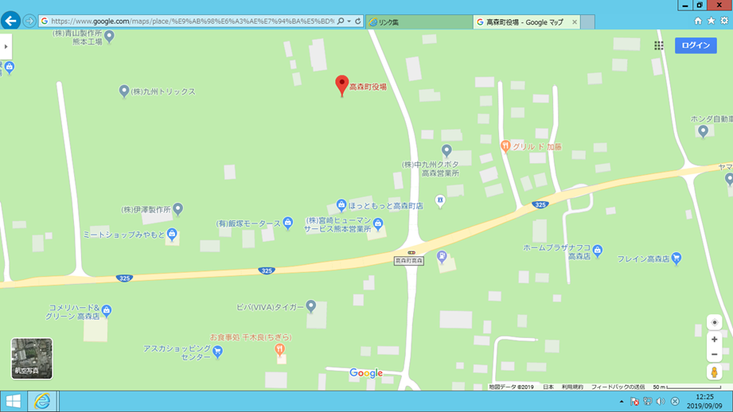

申込方法　下記窓口へ電話、ＦＡＸ、メールのいずれかで、下記にお申込みください。

必要事項　①名前（ふりがな）②年齢③住所④電話番号

定　　　員　１００名

申 込 先　高森町教育委員会　社会教育係

　　　　　　　・住所　〒８６９－１６０２　阿蘇郡高森町大字高森２１６８

　　　　　　　・電話　０９６７－６２－０２２７（平日8:30～17:15）　　・ＦＡＸ　０９６７－６２－２６８５

　　　　　　　・メール　eriko@town.kumamoto-takamori.lg.jp

申込締切　令和元年１２月１０日（火）必着（定員になり次第終了）